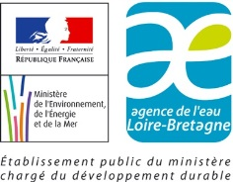
ANNEXE 2
Appel à projets
de l’agence de l’eau Loire-Bretagne pour l’accompagnement
des plans nationaux d’actions (2019)

CANDIDATURE
Intitulé du projet
Porteur(s) de projet(s)
avec coordonnées
PNA concerné et son contenu résumé
Territoire concerné (région, département, bassin versant, unité hydrographique)
Contexte politique de l’eau
(SAGE, contrat territorial, autres outils)
Contexte relatif à la biodiversité
(espaces et espèces)
Enjeux au regard de la biodiversité
Objectifs du projet
Description sommaire du projet, actions proposées
(2 pages maximum*)
Calendrier prévisionnel

* Documents annexes à joindre si besoin à la note d’intention (format pdf) : cartes, illustrations…

